## 一、绪论

* **【人工智能的定义】**

(1)人工智能就是要让机器的行为看起来就像是人所表现出的智能行为一样。--麦卡锡

(2)人工智能就是研究如何使计算机去做过去只有人才能做的智能工作。--温斯顿

* + - 强调人工智能是研究人类智能活动的规律
    - 目的是构造具有一定智能的人工系统，研究如何让计算机去完成以往需要人的智力才能胜任的工作

(3)人工智能，就是人类智能的人工实现。具体来说，是指机器根据人类给定的初始信息来生成和调度知识、进而在目标引导下由初始信息和知识生成求解问题的策略并把智能策略转换为智能行为从而解决问题的能力。

1、三大AI研究学派

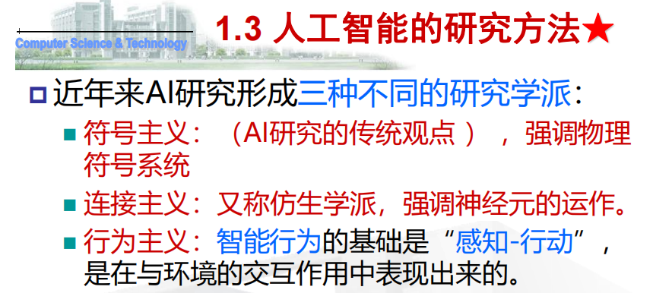

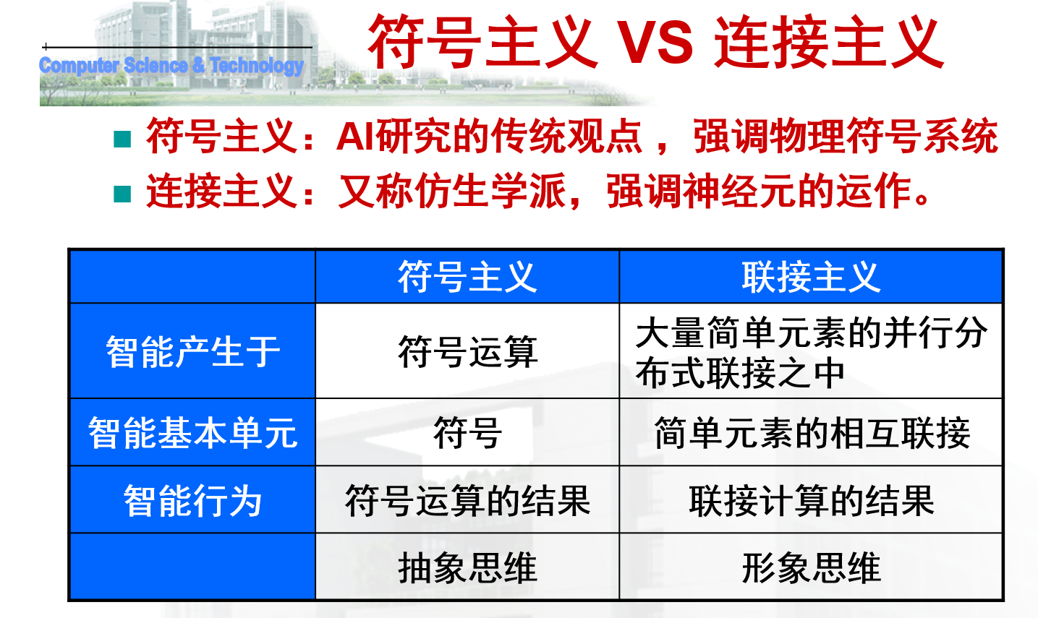

2、AI研究领域

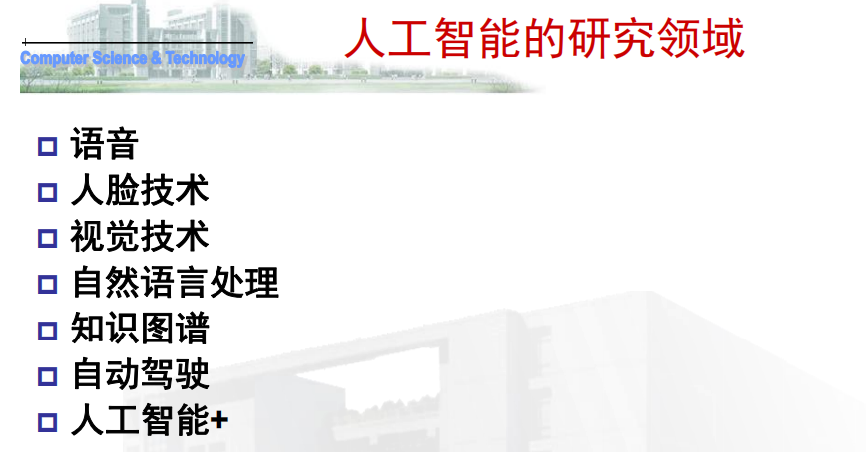

1. 图灵测试

图灵测试是英国数学家艾伦·图灵于1950年提出的一个测试，**旨在**确定一台计算机是否具有人类水平的智能。测试的**基本思想**是，将一名评判者与一台计算机和一名真实的人进行对话，如果评判者无法准确判断出对方是人还是计算机，那么该计算机就可以被认为是通过了图灵测试，即表现出人类水平的智能。

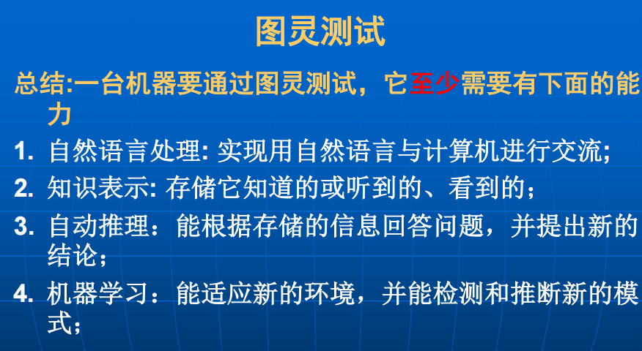

## 知识表示

1、产生式系统模型

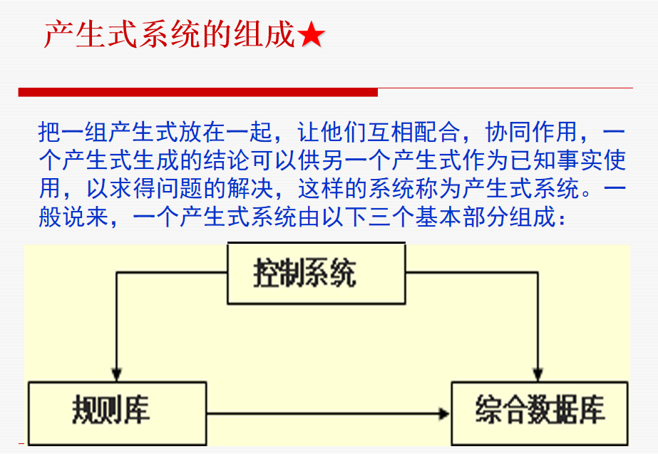

**规则库**：用于描述某领域内知识的产生式集合

**综合数据库**：又称为事实库，用于存放输入的事实、从外部数据库输入的事实以及中间结果(事实)和最后结果的工作区。

**推理机**：用来控制和协调规则库与综合数据库的运行，包含了推理方式和控制策略。控制策略的作用就是确定选用什么规则或如何应用规则。

1. 全称量词语义网络

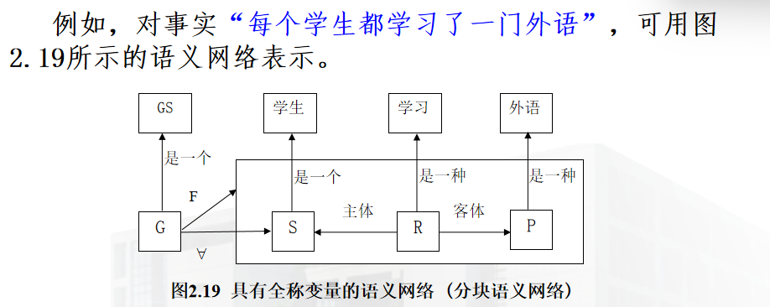

## 四、搜索策略

1. 宽度优先搜索与广度优先搜索的比较

完备性、最优性、时间复杂度、空间复杂度

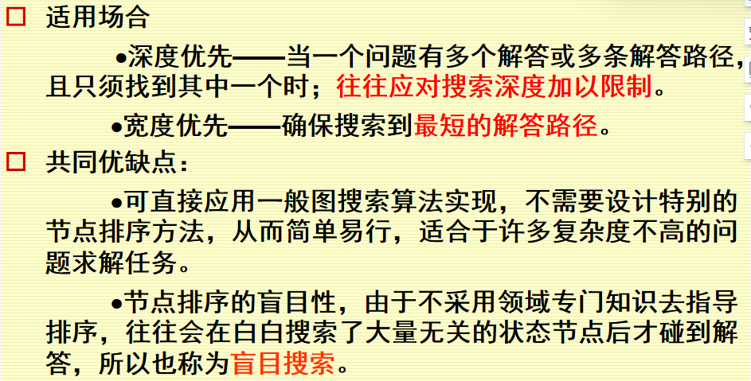

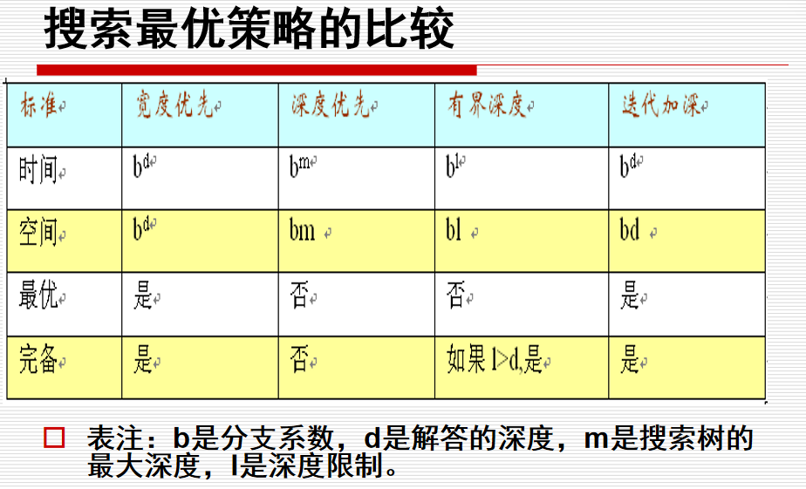

1. 深度优先搜索以宽度优先搜索种OPEN表的使用异同

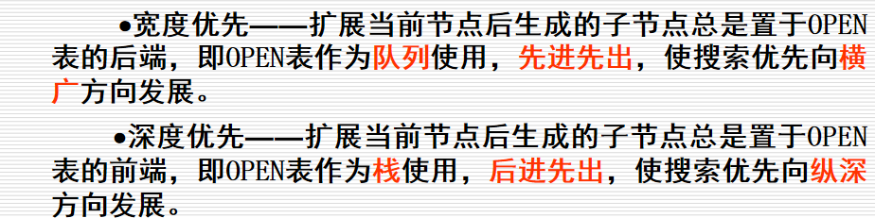

1. A*与AO* 的不同：

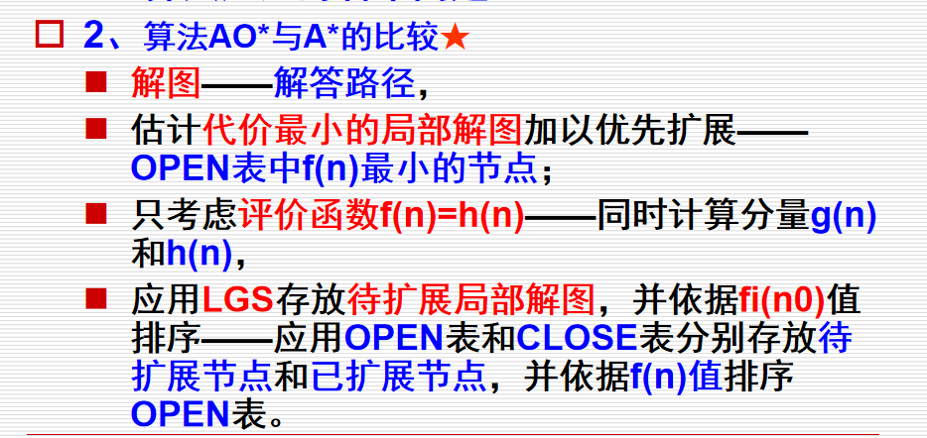

1. 实现启发式搜索的关键因素

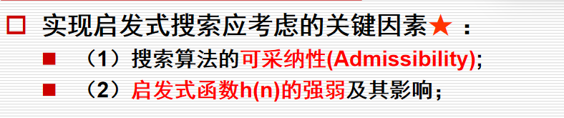

## 六、机器学习

学习系统模型

